**МКОУ Чиркейская СОШ №2**

**им.Саида афанди аль-Чиркави**

***Классный час на тему:***

***«* Великая Отечественная война 1941-1945*»***

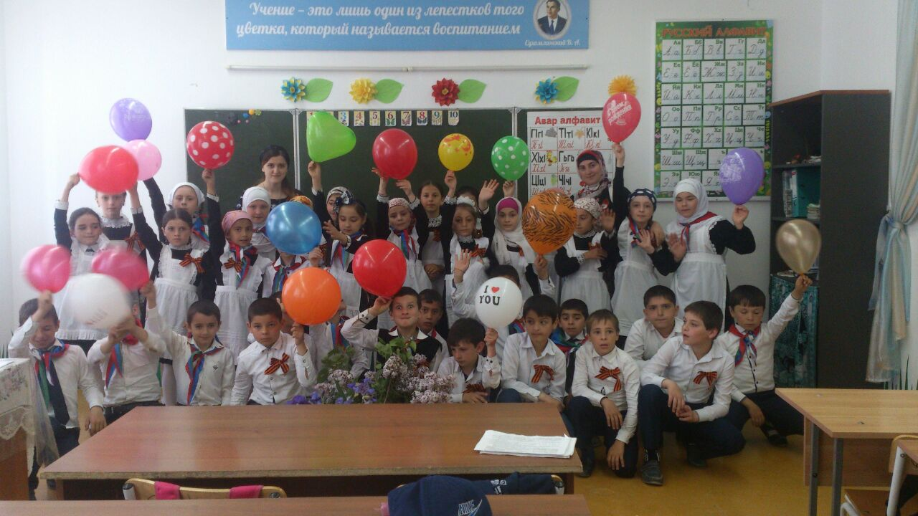

***Кл.руководитель:***

***Гамзатова Мадина Г.***

**с.Чиркей 2017г**

**Классный час**

**«Великая Отечественная война 1941-1945»**

**Цель:** развитие патриотических чувств у обучающихся

**Задачи:**

- познакомить с историей Великой Отечественной войны;

- воспитывать чувство гордости за нашу страну, уважения к истории своей страны и участникам войны

**Оборудование:** компьютер, экран, проектор, красная цветная бумага, ножницы, клей, плакат со звездой.

**Ход классного часа**

**Вступительное слово классного руководителя:**

Великая Отечественная война 1941-1945гг. – война, какой не было в истории. Мы называем её Великой, потому что велико мужество народа и велик его гнев. Мы называем её Отечественной, потому что все защищали своё Отечество - самое дорогое, что есть у людей. Мы называем её народной, потому что весь наш народ поднялся на борьбу с захватчиками.

С каждым годом мы все дальше и дальше уходим от военной поры. Но время не имеет власти над тем, что люди пережили в войну. Это было очень трудное время.

Наш сегодняшний урок посвящается памяти всех павших на фронтах Великой Отечественной войны 1941–1945 годов.

Слайды 1-2 НАЧАЛО ВОЙНЫ

На рассвете 22 июня 1941 года фашистская Германия вероломно напала на Советский Союз. Вражеская авиация нанесла массированные удары по аэродромам, железнодорожным узлам, военно-морским базам, воинским частям и многим городам нашей страны.

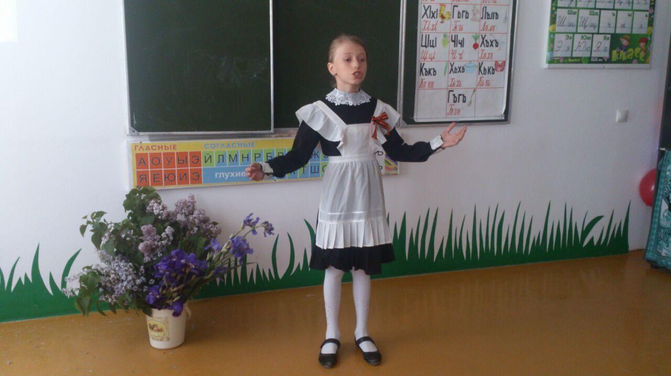**Звучит запись**

Левитан «О начале войны»

**Аминка:** Было обычное жаркое лето.  
Прабабушка мне рассказала об этом.  
Все отдыхали: кто с мамой на даче,  
Кто на реке загорал и рыбачил.  
В лагере детском ребята играли,  
Горя и бед до поры не видали.

Вдруг грохот раздался,  
И всё потемнело,  
Словно огромная птица влетела.  
Рвутся снаряды,  
Огонь полыхает,  
Огненный враг на страну наступает.  
Гибнут простые, мирные люди  
Кто уцелел, никогда не забудет:  
От боли стонала родная земля.  
Страшное слово узнала – «Война!»

Слайд 3 **ЗАДАЧИ ФАШИСТКОЙ ГЕРМАНИИ**

Фашисты решили уничтожить наше государство, захватить земли и богатства СССР, истребить как можно больше советских людей, а выживших – обратить в рабов. Вступив на советскую землю, гитлеровцы совершали чудовищные зверства, проводили массовые расстрелы.

Слайд 4 **НА ЗАЩИТУ РОДНОЙ ЗЕМЛИ**

Вся страна поднялась. Встали все, кто мог держать в руках оружие, кто мог защищать Родину. Вчерашние школьники осаждали военкоматы, просились на фронт, прибавляя себе год-два. И уходили, чтобы не вернуться.

В ходе Великой Отечественной войны наша армия провела шесть гигантских битв и около 40 крупных наступательных операций.

Звучит запись песни **«СВЯЩЕННАЯ ВОЙНА»**

Музыка: А. Александров, Слова: В.Лебедев-Кумач

Вставай, страна огромная,

Вставай на смертный бой

С фашистской силой тёмною,

С проклятою ордой.

Припев:

Пусть ярость благородная

Вскипает, как волна, —

Идёт война народная,

Священная война!

Как два различных полюса,

Во всём враждебны мы.

За свет и мир мы боремся,

Они — за царство тьмы.

Припев.

Дадим отпор душителям

Всех пламенных идей,

Насильникам, грабителям,

Мучителям людей!

Припев.

*(Звучит фонограмма песни «Священная война» А. Александрова)*  
- Эта песня тревожным набатом прогремела над страной в первые дни войны, когда все русские верили, что это испытание, обрушившееся так внезапно и сокрушительно, вот-вот закончится. Но война растянулась на годы. Четыре страшных года… День за днём.… Из дней складывались месяцы, из месяцев – годы…

**Слайд 5 ПЕРВЫЕ СРАЖЕНИЯ**

Первыми приняли на себя удар пограничники. Несмотря на огромный перевес врага, герои-пограничники держались до последнего патрона, до последней гранаты, мужественно защищая каждую пядь родной земли.

**1 ученик: ВЕТЕР ВОЙНЫ**

Как было много тех героев,

Чьи неизвестны имена.

Навеки их взяла с собою,

В свой край, неведомый, война.

Они сражались беззаветно,

Патрон последний берегли,

Их имена приносит ветром,

Печальным ветром той войны.

Порой слышны, на поле боя,

Через десятки мирных лет:

«Прикрой меня! - прикрою Коля!»

И вспыхнет вдруг ракеты свет.

А Коля, в этом тихом поле,

Лежит, не встанет никогда…

Лишь горький ветер, нам порою,

Напомнит страшные года.

Сегодня мало кто заплачет

Придя к могилам той войны,

Но это все-таки не значит

Что позабыли Колю мы.

Мы помним, помним это горе.

Осталась в памяти война,

И Русское, родное, поле

Приносит ветром имена.

Степан Кадашников

**Слайд 6 БРЕСТСКАЯ КРЕПОСТЬ**

С началом обстрела Бреста на рассвете 22 июня находившиеся в городе подразделения были подняты по тревоге. В 7 часов противник ворвался в город. Началась героическая оборона Бреста, которая продолжалась свыше месяца и явилась примером легендарной доблести и отваги советских патриотов.

**Слайд 7 ПЕРВЫЕ МЕСЯЦЫ ВОЙНЫ**

В первые месяцы войны наша Армия отступала. К 10 июля немцы уже захватили Прибалтику, Белоруссию, Молдавию, большую часть Украины. За три недели наши войска потеряли 3500 самолетов, 6000 танков, более 20000 орудий и минометов. Много погибло наших солдат.

**Слайд 8 БИТВА ПОД МОСКВОЙ**

Гитлер придавал исключительное значение захвату Москвы. Он полагал, что стоит только его войскам войти в Москву – и советский народ будет покорён. Свой план захвата гитлеровцы назвали “Тайфун” Но этим планам не суждено было осуществиться.

**Слайд 9 БЛОКАДА ЛЕНИНГРАДА**

8 сентября 1941 года гитлеровцам удалось замкнуть блокадное кольцо вокруг Ленинграда. Началась блокада города, самая длительная и чудовищная в мировой истории. 900 дней и ночей длилась она.

**Слайд 10 СМОЛЕНСКОЕ СРАЖЕНИЕ**

Героически сражались с врагом наши воины у Смоленска. Самые славные участники Смоленского сражения – 4 дивизии – первыми получили звание Гвардейских.

**Слайд 11 СТАЛИНГРАДСКАЯ БИТВА**

Сталинградская битва была самой ожесточённой из всех битв Вов. Защитники Сталинграда были сильнее смерти. В зареве пожарищ, в несмолкаемом грохоте разрывов они сражались за каждый дом, за каждый этаж целых 200 дней, и они победили.

**Слайд 12 КУРСКАЯ БИТВА**

В результате битвы на Курской дуге стратегическая инициатива окончательно перешла к Красной Армии. 50 дней шли ожесточённые бои на земле и в воздухе. 12 июля под Прохоровкой произошло крупнейшее в истории второй мировой войны танковое сражение, которое закончилось победой советских танкистов.

**Слайд 13. В ТЫЛУ**

Победа ковалась не только на фронте, но и в тылу.   
Тысячи людей самоотверженно трудились на заводах и колхозных полях, обеспечивая защитников вооружением и продуктами. К станкам и машинам встали женщины, старики и подростки. Учёные создавали образцы вооружения и боевой техники, которая превосходила технику врага.

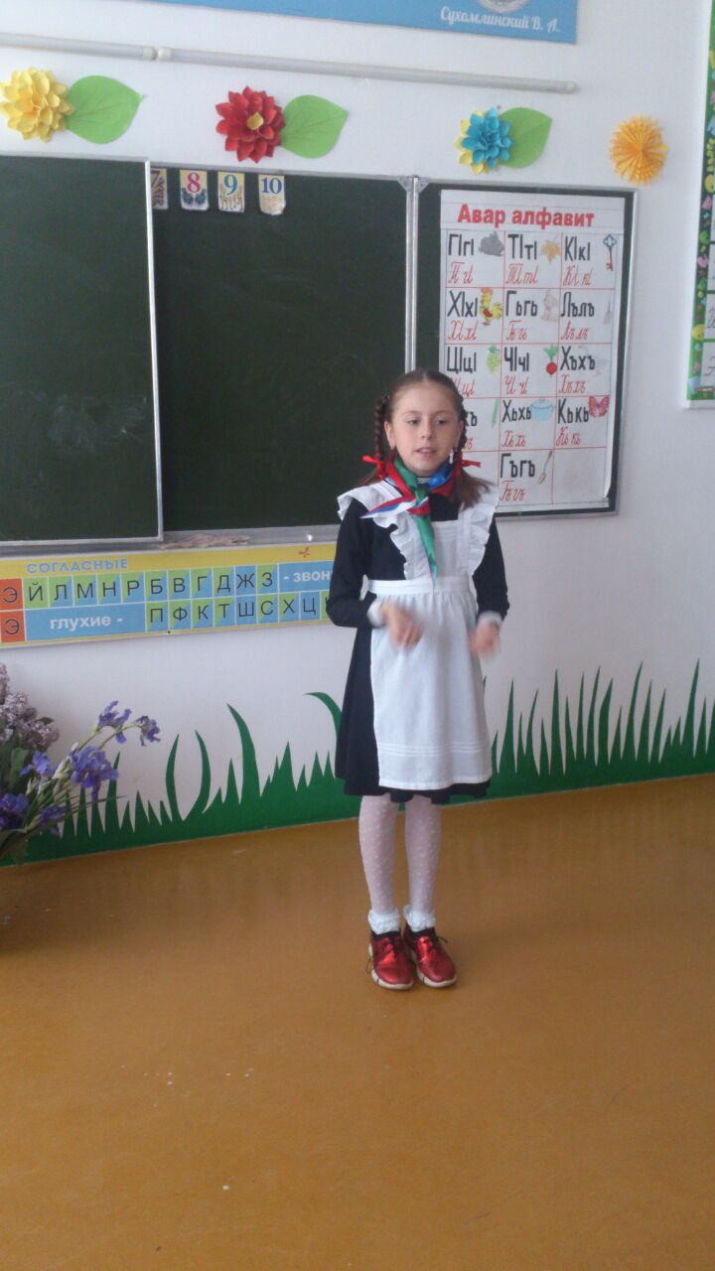**2 ученик: Мальчик из села Поповки**

Среди сугробов и воронок

В селе, разрушенном дотла,

Стоит, зажмурившись, ребёнок –

Последний гражданин села.

Испуганный котёнок белый,

Обломок печки и трубы –

И это всё, что уцелело

От прежней жизни и избы.

Стоит белоголовый Петя

И плачет, как старик без слёз,

Три года прожил он на свете,

А что узнал и перенёс.

При нём избу его спалили,

Угнали маму со двора,

И в наспех вырытой могиле

Лежит убитая сестра.

Не выпускай, боец, винтовки,

Пока не отомстишь врагу

За кровь, пролитую в Поповке,

И за ребёнка на снегу. С. Я. Маршак

**Слайд 14**

Вся страна – армия и народ, тыл и фронт – объединились под лозунгами: «Смерть немецким оккупантам!»,  
 «Всё для фронта, всё для победы!».   
Страна превратилась в единый грозный военный лагерь.

**Слайд 15**

Собирали посылки, писали душевные письма, поздравляли с праздниками. Солдаты и офицеры читали эти письма в минуты затишья между боями. Такие весточки из дома поднимали боевой дух воинов.

**3 ученик: Рассказ ветерана**

Я, ребята, на войне

В бой ходил, горел в огне.

Мёрз в окопах под Москвой,

Но, как видите, - живой.

Не имел, ребята, права

Я замёрзнуть на снегу,

Утонуть на переправах,

Дом родной отдать врагу.

Должен был прийти я к маме,

Хлеб растить, косить траву.

В День Победы вместе с вами

Видеть неба синеву.

Помнить всех, кто в горький час

Сам погиб, а землю спас…

Я веду сегодня речь

Вот о чём, ребята:

Надо Родину беречь

По-солдатски свято! (В. Степанов)

На войне страдали так же дети не меньше, чем взрослые. Великая Отечественная война навсегда изменила их жизнь. На войне дети разучились плакать. Если они попадали к фашистам, то быстро понимали, что плакать нельзя, иначе застрелят. Их называют «дети войны» не по причине даты их рождения. Война их воспитала. Им пришлось увидеть настоящий ужас. Например, часто фашисты стреляли в детей просто для забавы. Они это делали только для того, чтобы посмотреть, как те в ужасе разбегаются.

**Марат Казей**

Марат Казей проникал во вражеские гарнизоны и доставлял командованию ценные сведения. Используя эти данные, партизаны разработали дерзкую операцию и разгромили фашистский гарнизон...

Марат участвовал в боях и неизменно проявлял отвагу, бесстрашие, вместе с опытными подрывниками минировал железную дорогу. Марат погиб в бою. Сражался до последнего патрона, а когда у него осталась лишь одна граната, подпустил врагов поближе и взорвал их... и себя. За мужество и отвагу пионер Марат Казей был удостоен звания Героя Советского Союза. В городе Минске поставлен памятник юному герою.

**Зина Портнова**

Война застала ленинградскую пионерку Зину Портнову в деревне Зуя, куда она приехала на каникулы. В Оболи была создана подпольная комсомольско-молодежная организация "Юные мстители", и Зину избрали членом ее комитета. Она участвовала в дерзких операциях против врага, в диверсиях, распространяла листовки, по заданию партизанского отряда вела разведку.

...Стоял декабрь 1943 года. Зина возвращалась с задания. В деревне Мостище ее выдал предатель. Фашисты схватили юную партизанку, пытали. Ответом врагу было молчание Зины, ее презрение и ненависть, решимость бороться до конца. Во время одного из допросов, выбрав момент, Зина схватила со стола пистолет и в упор выстрела в гестаповца.

Вбежавший на выстрел офицер был также убит наповал. Зина пыталась бежать, но фашисты настигли ее...

Отважная юная пионерка была зверски замучена, но до последней минуты оставалась стойкой, мужественной, несгибаемой. И Родина посмертно отметила ее подвиг высшим своим званием - званием Героя Советского Союза.

**Леня Голиков**

Рос в деревне Лукино, на берегу реки Поло, что впадает в легендарное Ильмень-озеро. Когда его родное село захватил враг, мальчик ушел к партизанам.

Не раз он ходил в разведку, приносил важные сведения в партизанский отряд. И летели под откос вражеские поезда, машины, рушились мосты, горели вражеские склады...

Был в его жизни бой, который Леня вел один на один с фашистским генералом. Граната, брошенная мальчиком, подбила машину. Из нее выбрался гитлеровец с портфелем в руках и, отстреливаясь, бросился бежать. Леня - за ним. Почти километр преследовал он врага и, наконец, убил его. В портфеле оказались очень важные документы. Штаб партизан немедленно переправил их самолетом в Москву.

Немало было еще боев в его недолгой жизни! И ни разу не дрогнул юный герой, сражавшийся плечом к плечу со взрослыми. Он погиб под селом Острая Лука зимой 1943 года, когда особенно лютовал враг, почувствовав, что горит под ногами у него земля, что не будет ему пощады...

2 апреля 1944 года был опубликован указ Президиума Верховного Совета СССР о присвоении пионеру-партизану Лене Голикову звания Героя Советского Союза

**Слайд 16 БИТВА ЗА БЕРЛИН**

Предстояла последняя решающая битва – за Берлин. Несмотря на все усилия немцев 1 мая 1945 года над рейхстагом взметнулось Знамя Победы, а поздним вечером 8 мая был подписал акт о безоговорочной капитуляции Германии.

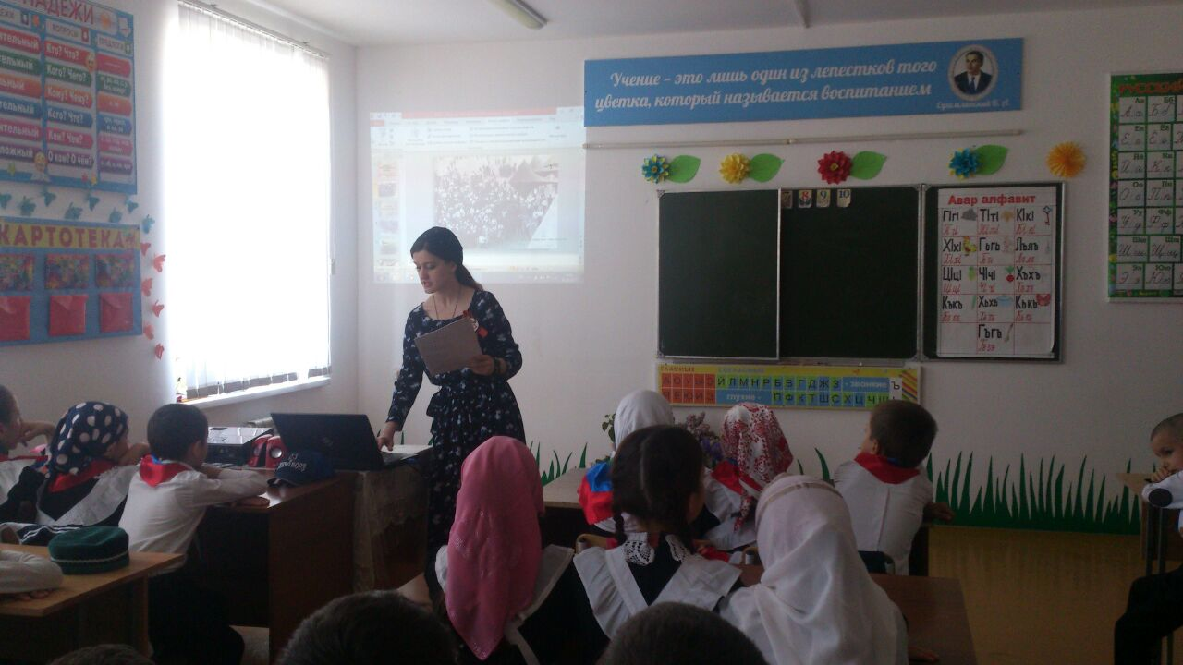

**Звучит запись**

**Левитан «О капитуляции Германии»**

**Слайд 17 ДЕНЬ ПОБЕДЫ**

День Победы! Этого праздника люди ждали 1418 дней. Столько дней и ночей продолжалась война.

**Звучит запись**

**День Победы**

**слова В. Харитонова, музыка Д. Тухманова**

День Победы, как он был от нас далек,

Как в костре потухшем таял уголек.

Были версты, обгорелые, в пыли,—

Этот день мы приближали, как могли.

Припев;

Этот День Победы

Порохом пропах.

Это праздник

С сединою на висках.

Это радость

Со слезами на глазах.

День Победы!

День Победы!

День Победы!

Дни и ночи у мартеновских печей

Не смыкала наша Родина очей.

Дни и ночи битву трудную вели,—

Этот день мы приближали, как могли.

Припев.

Здравствуй, мама, возвратились мы не все.,

Босиком бы пробежаться по росе!

Пол-Европы прошагали, полземли,

Этот день мы приближали, как могли.

Припев.

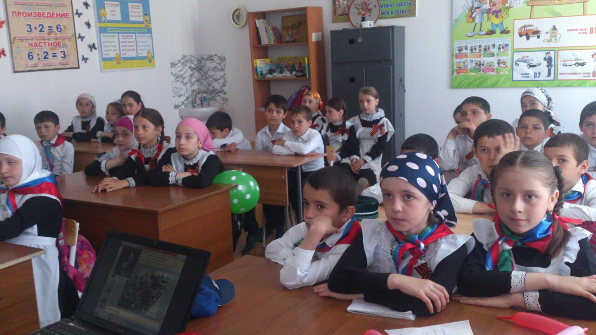

**Слайд 18**

В нашем городе есть памятник и Вечный Огонь, посвященный жердевцам, погибшим на поле боя.

**Помните!**

**Через века, через года –**

**помните!**

**О тех, кто уже не придет никогда, –**

**Помните!**

**Какою ценою завоевано счастье, – заклинаю, –**

**Помните!**

**(Р. Рождественский)**

**Викторина:**

- Когда началась война?

- Какая страна напала на Советский союз?

- С какой целью фашистская Германия начала войну?

- Кто первыми вступили в бой с фашистами?

- Как гитлеровцы назвали план захвата Москвы?

- Сколько длилась блокада Ленинграда?

- Сколько длилась защита Сталинграда?

- В результате какой битвы стратегическая инициатива окончательно перешла к Красной Армии?

- Как тыл помогал фронту?

- Какого числа над рейхстагом взметнулось Знамя Победы?

- Когда был подписан акт о безоговорочной капитуляции Германии?